ĐẠI HỘI LIÊN ĐỘI THCS LÊ VĂN HƯU
NHIỆM KỲ 2018 – 2019
- Đại hội Liên đội là nơi thể hiện tinh thần tự quản quản cao nhất của các em đội viên. Liên đội THCS Lê Văn Hưu tổ chức đại hội Liên đội nhiệm kỳ 2018 – 2019 với sự tham dự của 46 đội viên đại diện cho 1484 đội viên, học sinh của Liên đội.
- Qua hơn 1 giờ làm việc nghiêm túc, đại hội đã bầu ra được 11 bạn trúng cử vào Ban chỉ huy Liên đội nhiệm kỳ 2018 – 2019, hứa hẹn các bạn sẽ hoàn thành tốt nhiệm vụ học tập và rèn luyện, góp phần đưa Liên đội ngày một vững mạnh và hoàn thành tốt các nhiệm vụ được giao.
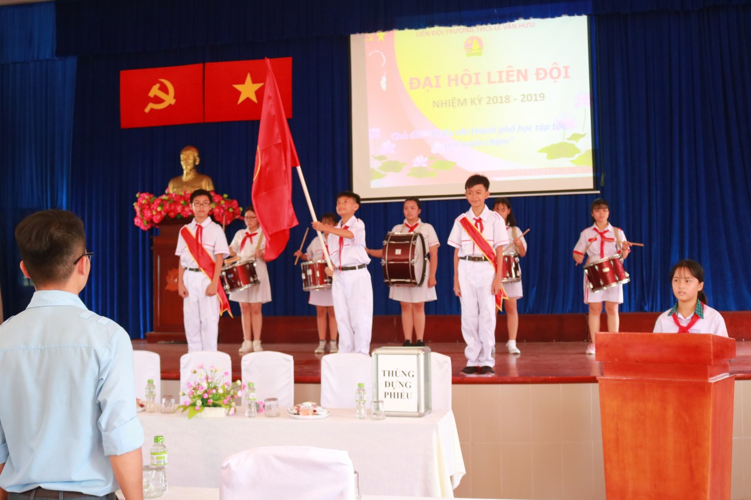
Nghi lễ chào cờ
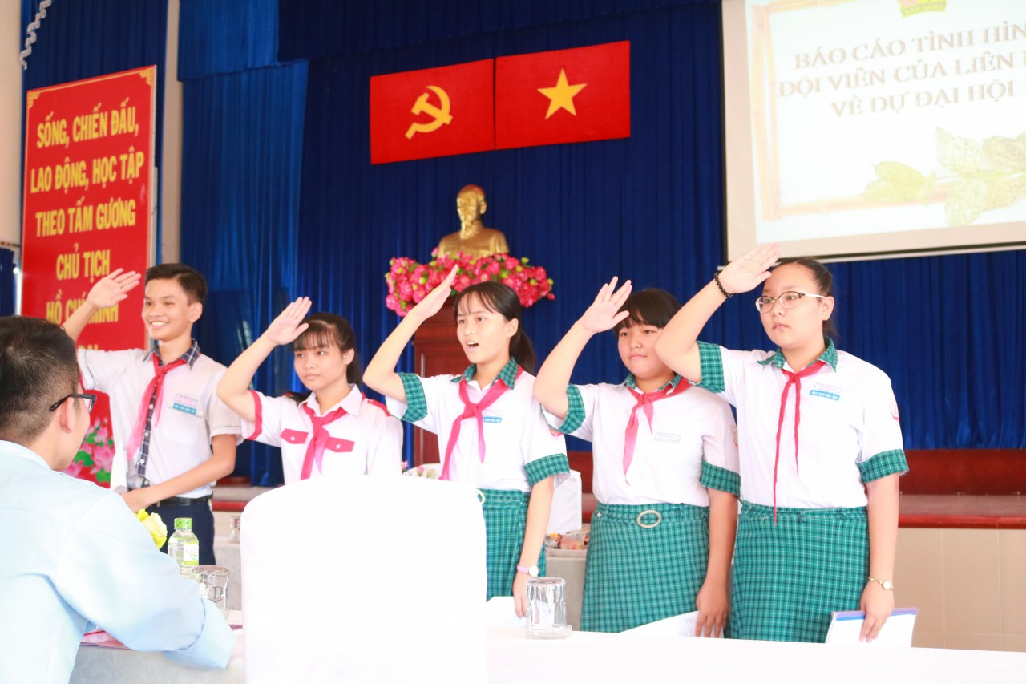
Đoàn chủ tịch ra mắt đại hội
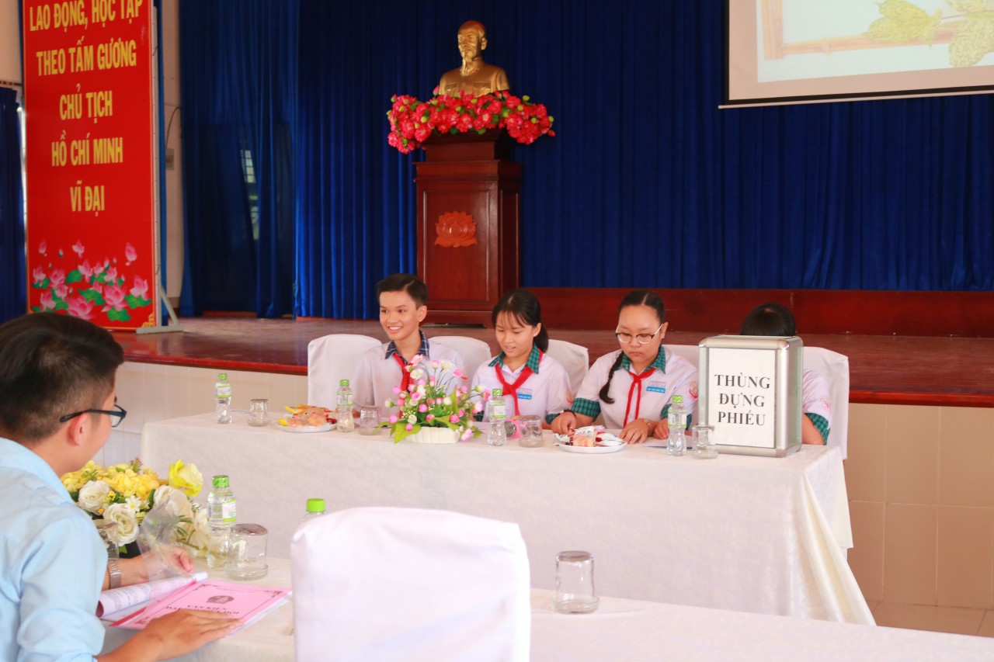
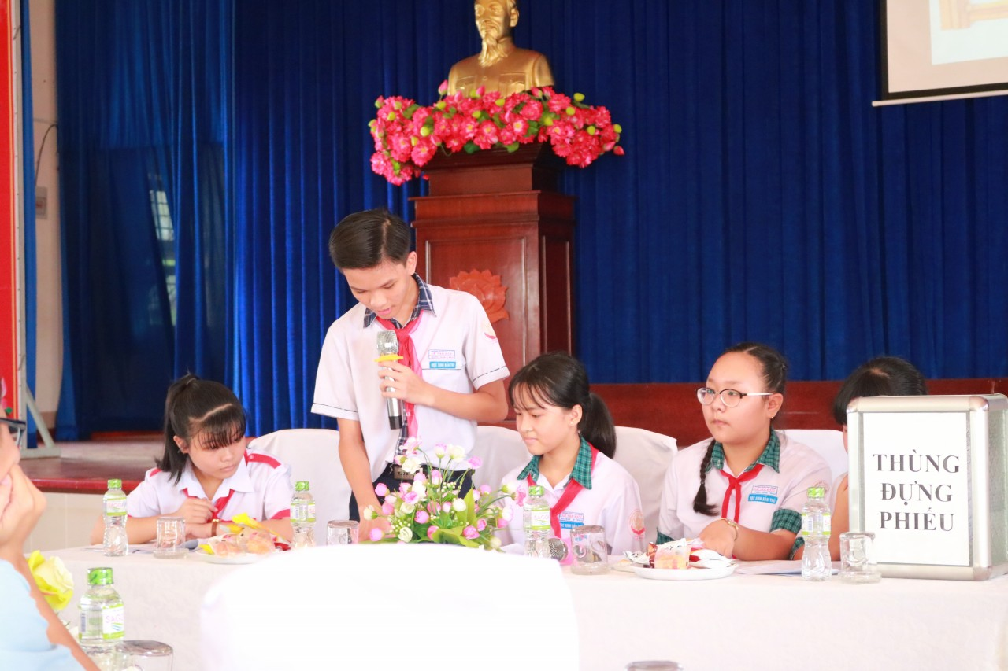

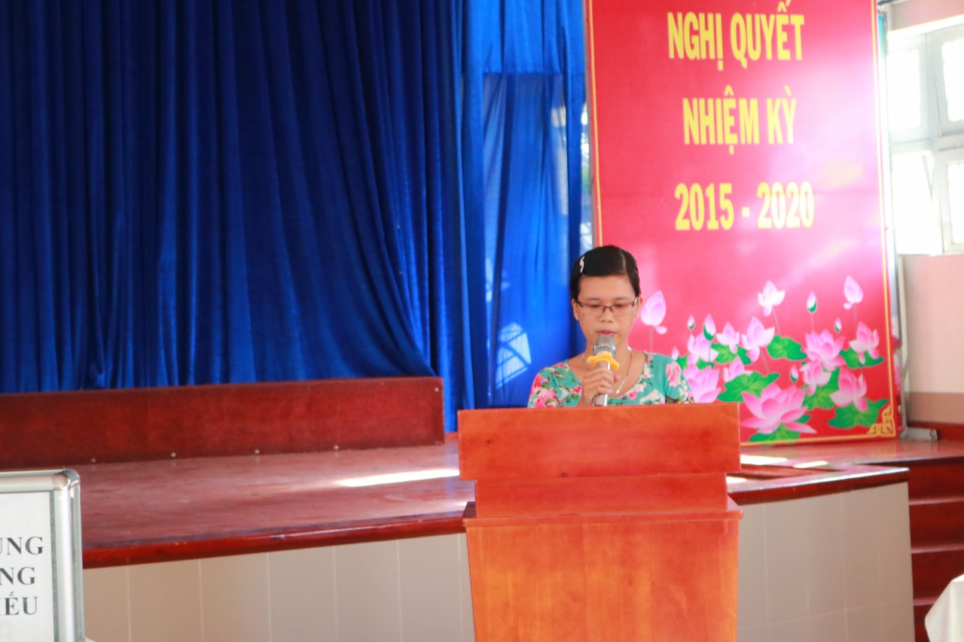
Cô Nguyễn Thị Thanh Hiền – Phó hiệu trưởng nhà trường phát biểu chỉ đạo
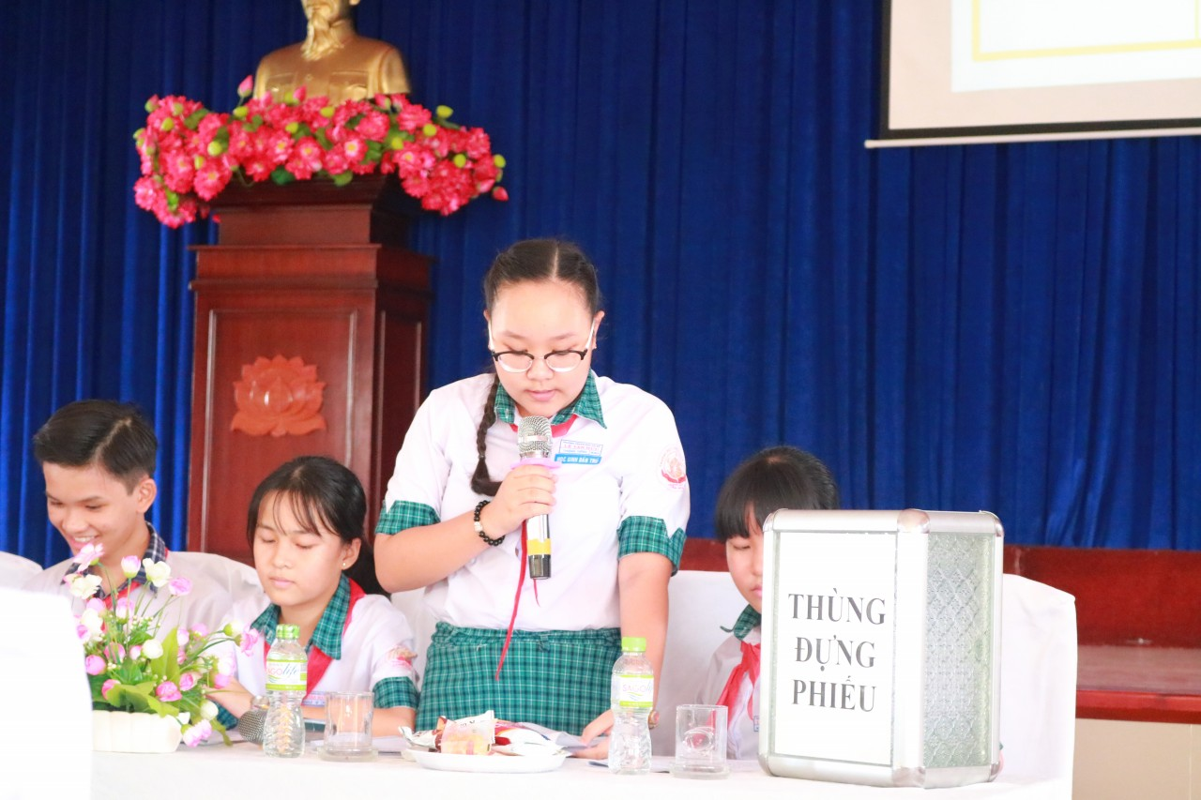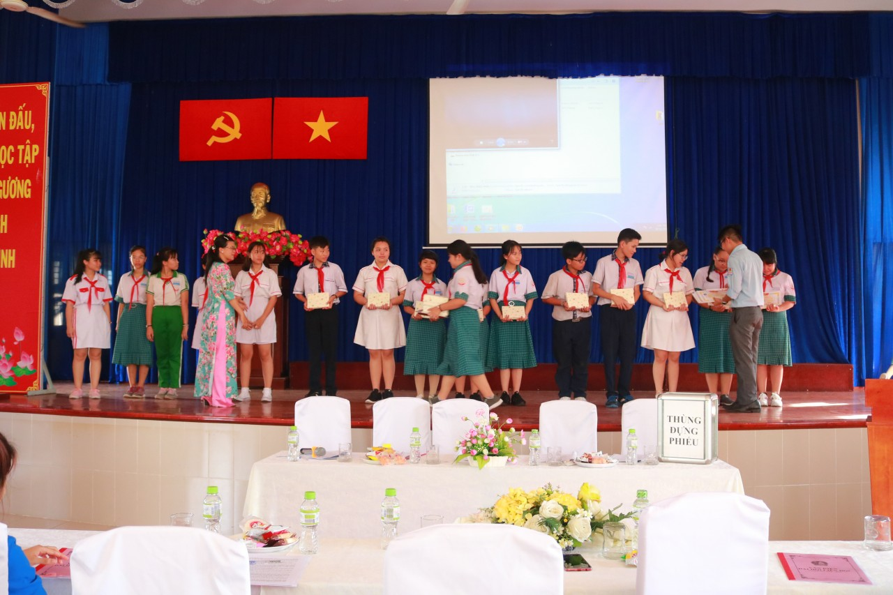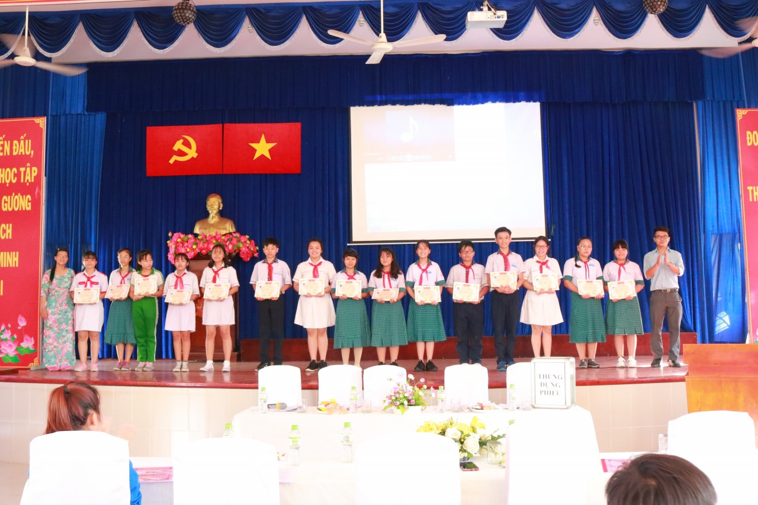
Tuyên dương khen thưởng đội viên đã hoạt thành tốt công tác đội nhiệm kỳ 2017 - 2018
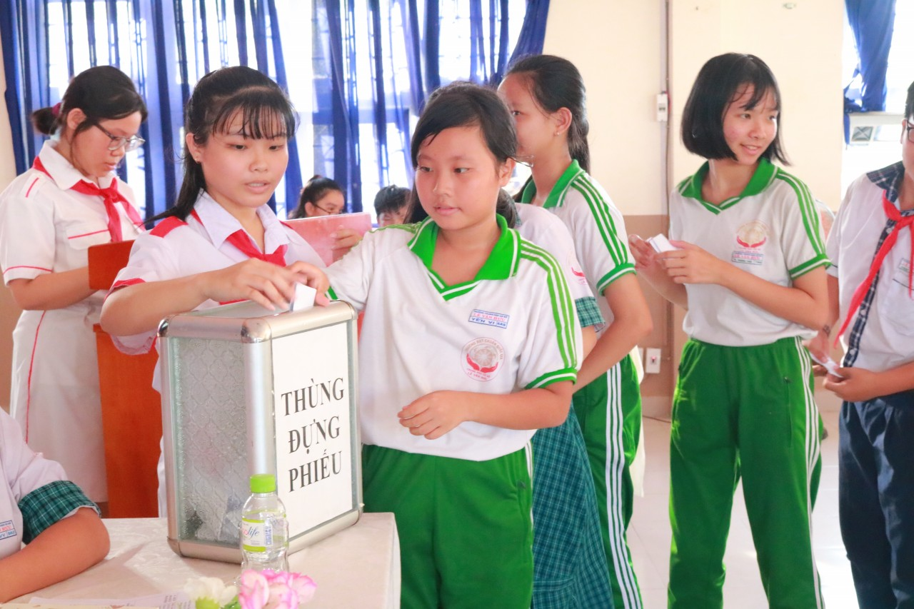
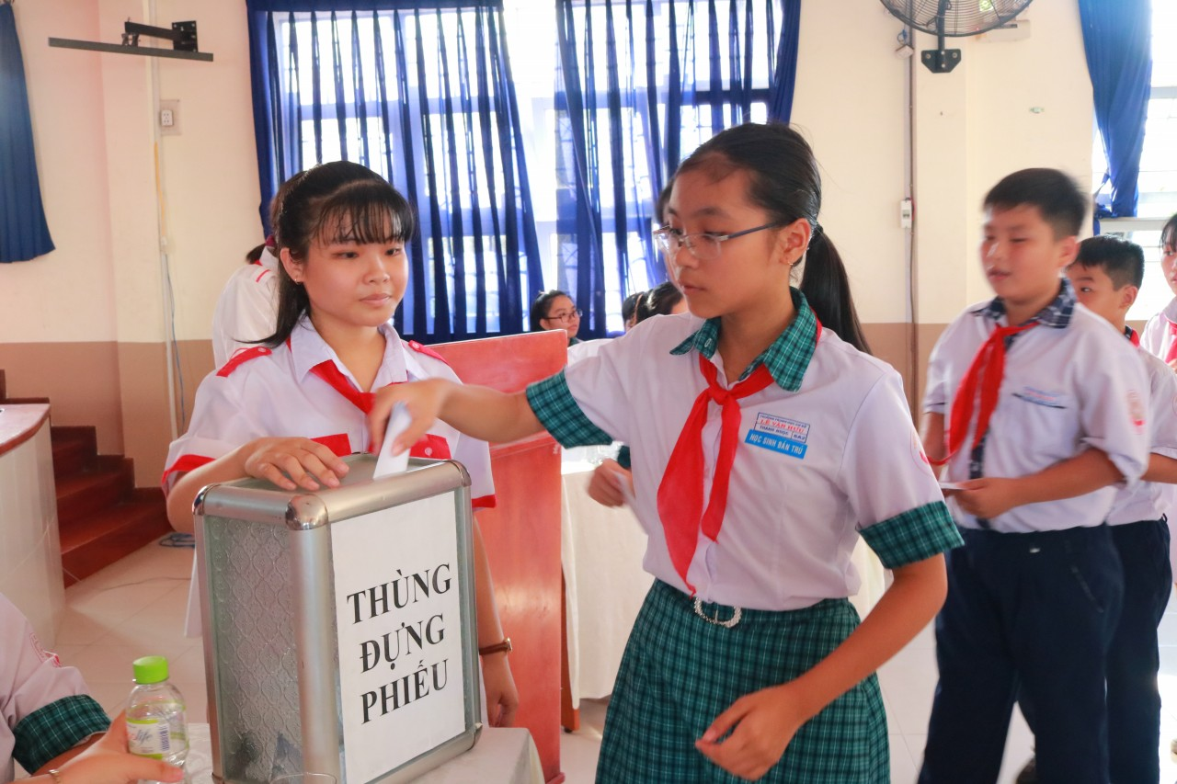
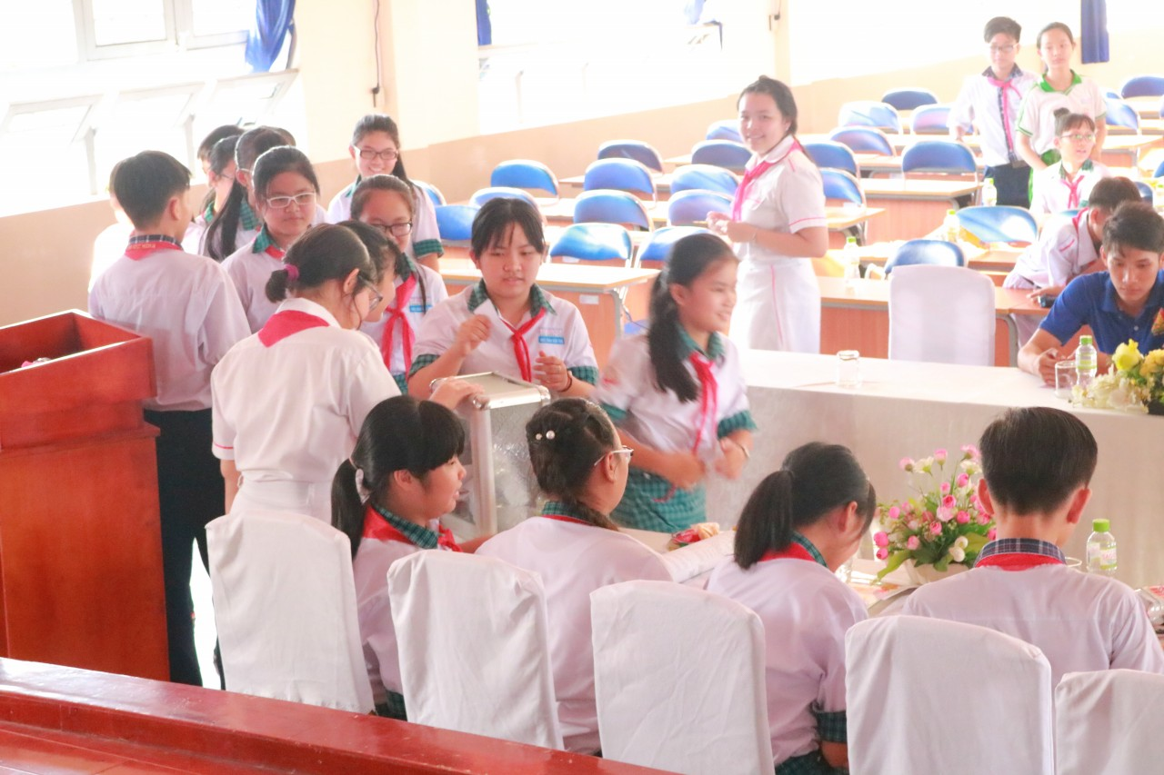
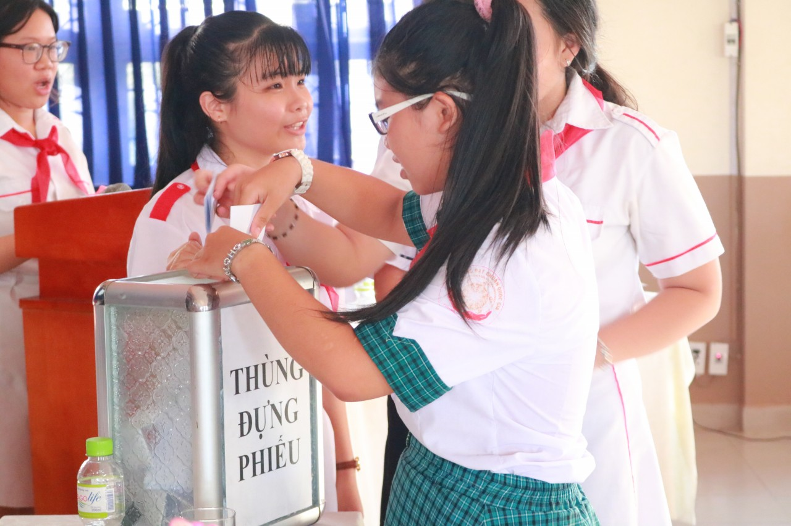
Bầu cử chọn ban chỉ huy nhiệm kỳ mới
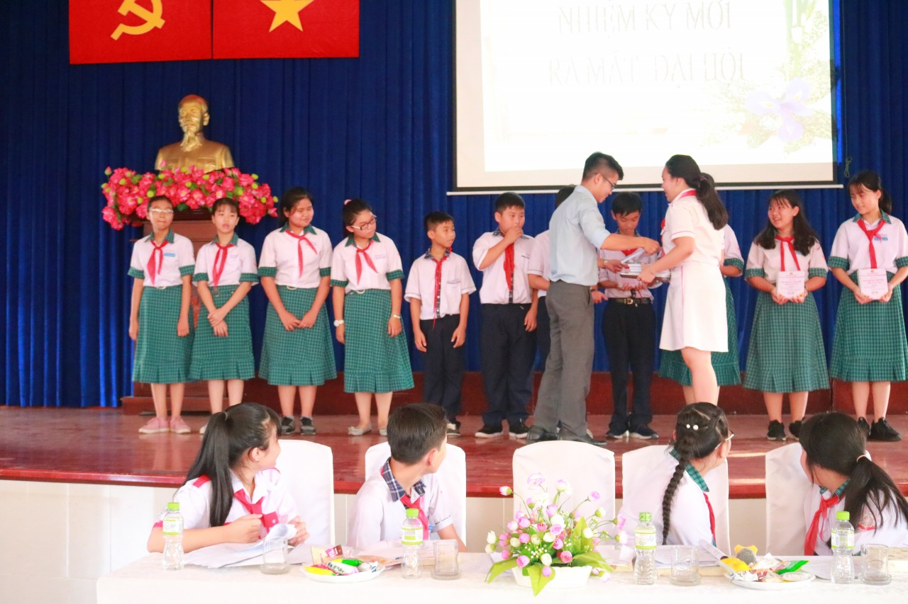
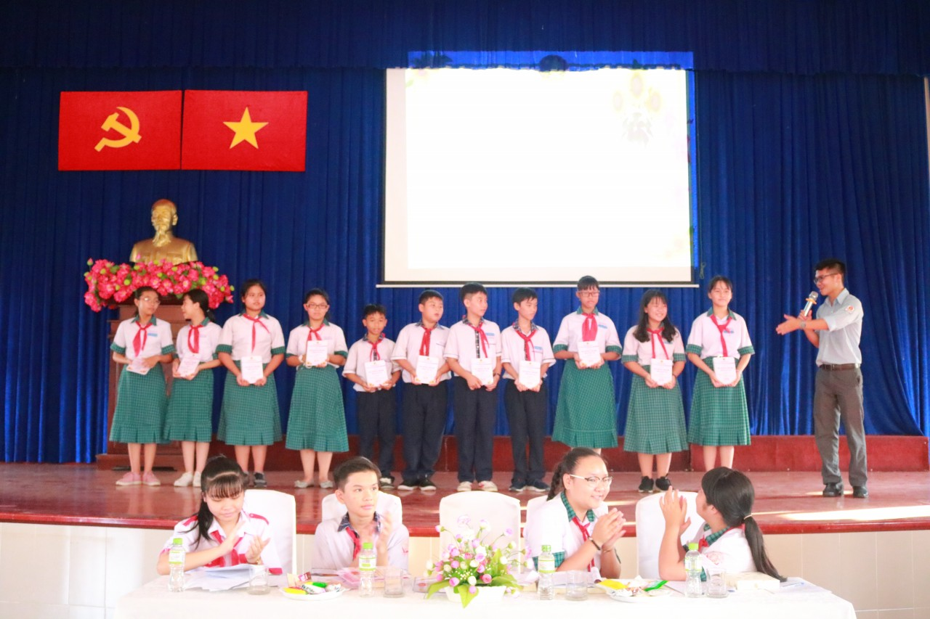
Thầy Phạm Anh Tú – Tổng phụ trách đội phát biểu giao nhiệm vụ cho BCH Liên đội
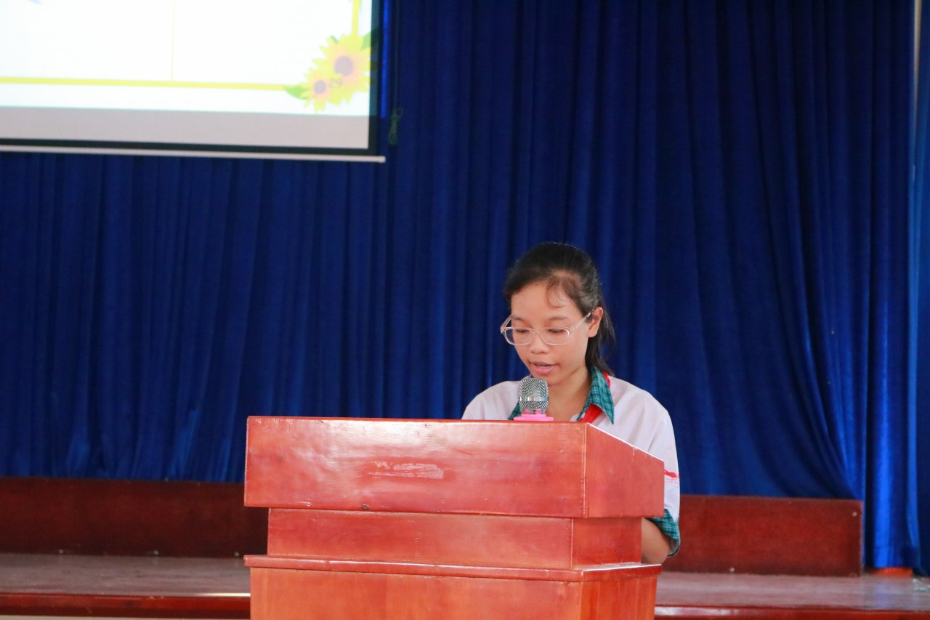
Thư ký thông qua nghị quyết đại hội – Bế mạc

